Tillsynsbegäran – information om höga naturvärden och fridlysta arter i avverkningsanmälan A 52906-2021 i Mörbylånga kommun
Denna tillsynsbegäran behandlar höga naturvärden i avverkningsanmälan A 52906-2021 i Mörbylånga kommun som inkom 2021-09-28 och omfattar 2,1 ha.
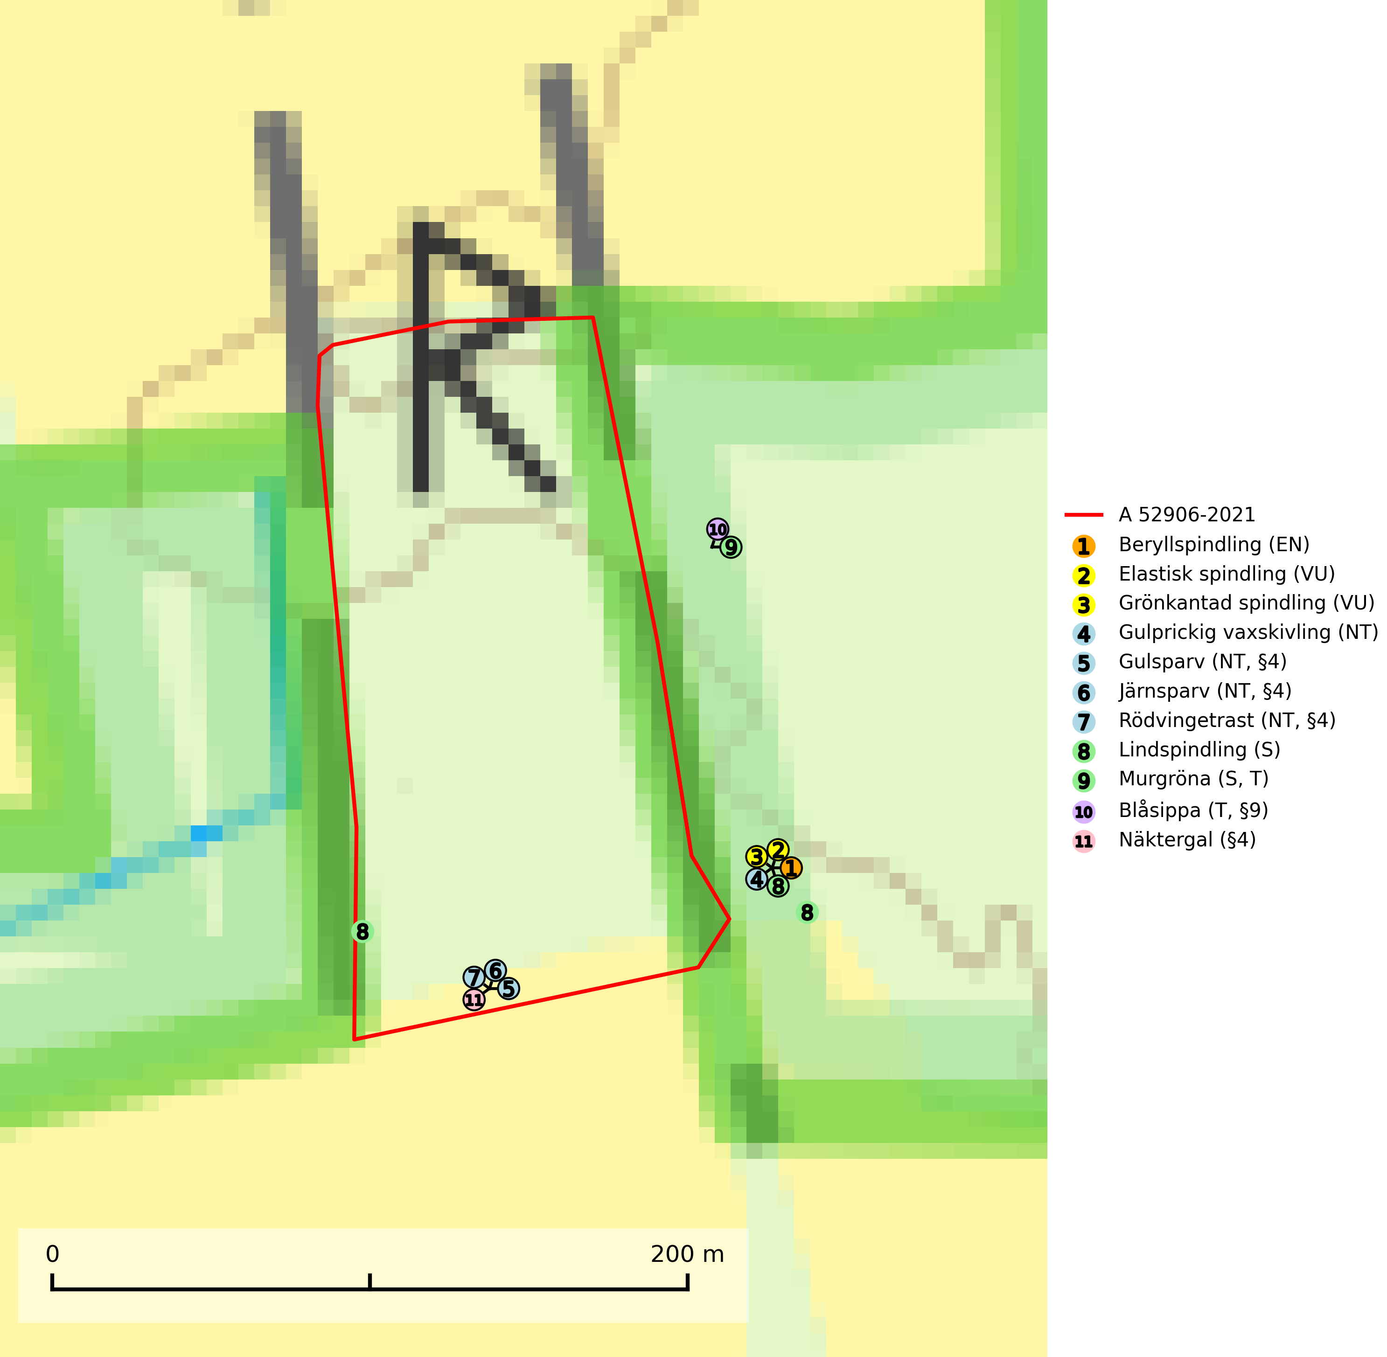
Figur 1. Fyndplatser för naturvårdsarter i och inom 25 meter från avverkningsanmälan. Markörer utan svart kant är placerade på fyndplatsen. Markörer med svart kant är placerade vid sidan av fyndplatsen har ett svart streck som visar fyndplatsens exakta position. Kartans mittpunktskoordinat är N 6285812, E 597608 i SWEREF 99 TM.
I och inom 25 meter från avverkningsanmälan finns fynd av 11 naturvårdsarter, varav 7 är rödlistade, 5 är fridlysta, 2 är typiska (T) och 2 är signalarter (S): beryllspindling (EN), elastisk spindling (VU), grönkantad spindling (VU), gulprickig vaxskivling (NT), gulsparv (NT, §4), järnsparv (NT, §4), rödvingetrast (NT, §4), lindspindling (S), murgröna (S, T), blåsippa (T, §9) och näktergal (§4). Se Figur 1.

Tillsynsbegäran
Vi begär härmed att Skogsstyrelsen fattar beslut enligt miljöbalken som säkerställer att skogens höga naturvärden bevaras samt att EU-lagstiftning efterlevs och att artskyddsbrott förhindras.
Vi önskar även ta del av de ställningstaganden och beslut som myndigheten meddelar till följd av aktuell avverkningsanmälan och föreningens inlaga (se 34 § förvaltningslagen).

Naturvårdsarter och fridlysta arter
Nedan följer beskrivningar av de naturvårdsarter och fridlysta arter som har sina livsmiljöer och växtplatser i den avverkningsanmälda skogen. De påträffade naturvårdsarterna är ett tydligt kvitto på att det rör sig om en skog med höga naturvärden.
Beryllspindling (EN) är en ytterst sällsynt och starkt hotad svamp som bildar mykorrhiza med hassel och ev. även andra ädellövträd på kalkrik mark. På grund av att de kända bestånden av denna art är så små kan även begränsade förändringar av miljön utgöra ett potentiellt hot. Dess få växtplatser kan lätt förstöras genom slutavverkning eller någon form av exploatering. Alla kända växtplatser bör ges ett juridiskt skydd så att inte värdträden riskerar att bli avverkade eller att andra slumpbetonade åtgärder som påverkar miljön kommer till stånd. Beryllspindling är placerad högst upp i Skogsstyrelsens värdepyramid för bedömning av skog med höga naturvärden och globalt rödlistad som starkt hotad (EN) vilket innebär att Sverige har ett internationellt ansvar för arten (SLU Artdatabanken, 2024; IUCN, 2019; Nitare & Skogsstyrelsen, 2019).
Elastisk spindling (VU) bildar mykorrhiza med ädellövträd, troligen främst hassel och lind, i ädellövskog, löväng och barrskog på kalkrik mark. Arten känns igen på den egenartade elastiska hatten. Det främsta hotet mot arten är avverkning av de värdträd som den är helt beroende av. En långsiktig tillgång till värdträd säkras genom att växtplatserna undantas från trakthyggesbruk (SLU Artdatabanken, 2026).
Grönkantad spindling (VU) är en mycket sällsynt svamp som bildar mykorrhiza med ek, ibland troligen också hassel, avenbok och lind i ädellövskog, ädellövsbryn och löväng på kalkrik mark. Förändring av miljön på växtplatserna genom avverkning av ekar, ändrad markanvändning, minskad hävd etc. kan hota arten. Artens förekomst och ekologi i Sverige är dåligt dokumenterad och behöver utredas bättre. Tills dess måste alla kända lokaler skyddas på något sätt. Arten är placerad högst upp i Skogsstyrelsens värdepyramid för bedömning av skog med höga naturvärden (SLU Artdatabanken, 2026; Nitare & Skogsstyrelsen, 2019).
Gulprickig vaxskivling (NT) bildar mykorrhiza med bl.a. ek, bok, lind och gran och växer på kalkrik fuktig mark i ädellövskog, hässlen med ek och norrut i ängsgranskog. Arten är placerad högst upp i Skogsstyrelsens värdepyramid för bedömning av skog med höga naturvärden och på lokalerna hittas som regel många andra sällsynta svampar. Fyndplatser med stora bestånd och lokaler i ängsgranskog bör säkerställas och undantas från skogsbruk (SLU Artdatabanken, 2024; Nitare & Skogsstyrelsen, 2019).
Murgröna är typisk art för 9160 Näringsrik ekskog och 9190 Näringsfattig ekskog (SLU Artdatabanken, 2025).
Blåsippa (§9) är typisk art för 9050 Näringsrik granskog, 9020 Nordlig ädellövskog och 8240 Karsthällmarker (SLU Artdatabanken, 2025).

EU:s fågeldirektiv
Europeiska unionens medlemsländer är skyldiga att agera i enlighet med EU:s fågeldirektiv där det uttryckligen står att direktivet gäller för fåglar samt för deras ägg, bon och livsmiljöer (artikel 1). Vidare att de åtgärder som vidtas inte får leda till en försämring av den nuvarande situationen beträffande bevarandet av de fågelarter som avses i artikel 1 (artikel 13). Fågeldirektivet är styrande för tillsynsansvariga myndigheters ärendehantering, ställningstaganden och beslutsfattande.

